بسم الله الرحمن الرحيم

المادة / رياضيات
الزمن / ساعتان
الصف / ثالث ابتدائي
اختبار نهائي الفصل الثاني ١٤٤٥هـ
المادة : رياضيات
الصف : الثالث ابتدائي
الزمن : ساعتان
اختبار الفصل الأول ( الدور الأول )
1440 ه ــ 1441 هـ

وزارة التعـــــليــم
ادارة التعليم
مدرسة



30

40
المصحح أ. التوقيع
المراجع التوقيع

10 درجات
اسم الطالب رباعياً :.................................................................................... رقم الجلوس : ( .................)

السـؤال الأول : اختر الإجابة المناسبة وذلك بوضع علامة () أمام الإجابة الصحيحة :
1 | 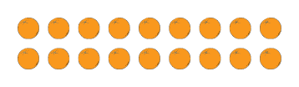  الجملة العددية التي تمثل هذه الشبكة |  | 6 | 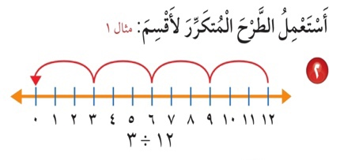  ناتج قسمة 12÷3 =.......
أ- |  | 8×2=16 | أ- |  | 3
ب- |  | 9×2=18 | ب- |  | 5
ج- |  | 18×2=9 | ج- |  | 4
د- |  | 9×18=2 | د- |  | 7
2 | اجد العدد المفقود 10 ÷ = 5 |  | 7 | اكتب العدد المناسب 7 × = 7
أ- |  | 2 | أ- |  | 3
ب- |  | 4 | ب- |  | 2
ج- |  | 3 | ج- |  | 1
د- |  | 5 | د- |  | 0
3 | ناتج ضرب 3×2×5 = ........ |  | 8 | ناتج قسمة 45 ÷ 9 = ......
أ- |  | 11 | أ- |  | 2
ب- |  | 6 | ب- |  | 5
ج- |  | 36 | ج- |  | 10
د- |  | 30 | د- |  | 1
4 | املأ الفراغ بالعدد المناسب  15+ 5 = .. × 2 |  | 9 | اذا كان 9 × 4 =36  قأن 4 × 9 = .....
أ- |  | 10 | أ- |  | 49
ب- |  | 20 | ب- |  | 36
ج- |  | 7 | ج- |  | 13
د- |  | 4 | د- |  | 27
5 | ( أختر الجملة العددية المناسبة )  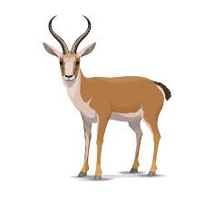  كم رجلآ لأربعة غزلان |  | 10 | ما العدد الذي اذا ضرب في 3  كان الناتج 21
أ- |  | 4 × 4 = 16 | أ- |  | 8
ب- |  | 4 + 4 = 8 | ب- |  | 4
ج- |  | 4 – 4 = 0 | ج- |  | 10
د- |  | 4 × 10 = 40 | د- |  | 7

بقية الأسئلة خلف الورقة

أسم الطالب : .................................................................................. رقم الجلوس : ..........................

السؤال الثاني | (أ) ضع علامة () أمام العبارة الصحيحة ، وعلامة( )أمام العبارة الخاطئة فيما يلي:

- خاصية الضرب التي توضح ان 7 × 0 = 0 هي خاصية الأبدال ( )
18 درجات
- قي الجملة 32 ÷ 8 = 4 ، العدد 4 هو المقسوم ( )
- ناتج ضرب 7 ×10 = 77 ( )
- ناتج قسمة 9 ÷ 9 = 1 ( )

(ب) مسألة : يبلغ ارتفاع برج المملكة بالرياض 300 مترا ، وارتفاع برج الفيصلية 224 مترا ،
كم مترا يزيد ارتفاع برج المملكة على ارتفاع برج الفيصلية ؟
ــــــــــــــــــــــــــــــــــــــــــــــــــــــــــــــــــــــــــــــــــــــــــــــــــــــــــــــــــ
1-أفهم : اعرف من المسالة : أن أرتفاع برج المملكة يساوي ...........
ارتفاع برج الفيصلية يساوي ............
المطلوب مني في المسألة / ..................................................................................................
2-أخطط / استعمل عملية ...................................
3-أحل / ...................................................... 4- أتحقق / ...................................................
.................................................... ...................................................

( د ) اجد ناتج القسمة :
0 ÷ 8 = 4 ÷ 2 =

60 ÷ 6 = 15÷ 3 =

48 ÷ 8 = 36 ÷ 6 =

( ج) أكتب الحقائق المترابطة لمجموعة الاعداد الأتية
5 ، 6 ، 30
.1/...............................................................................2/..............................................................................3/............................................................................
4/...............................................................................

السؤال الثالث : اتمم عمليات الضرب التالية :
12درجة

( ج )
8 × 7 = ......

4 × 4 = ......
( ب )
9 × 9 = .....

7 × 7 = .....
( أ )
6 × 2 = ......

9 × 2 = ......

9 × 6 = ......

5 × 10 = ......

6 × 3 = ......

8 × 3 = ......

8 × 8 = ......

5 × 4 = ......

انتهت الأسئلة

